TEMAT TYGODNIA : Międzynarodowy Dzień Dziecka
TEMAT DNIA: Dobre maniery .
- Czy wiesz co to ,,dobre maniery?”
Dobre maniery to poprawne i kulturalne zachowanie się na co dzień w różnych sytuacjach .
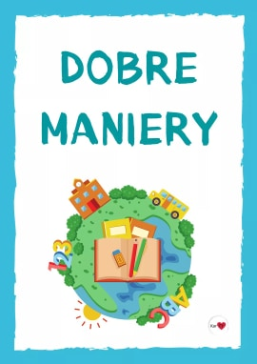
2. Obejrzyj ilustacje i przypomnij jakie przedszkolak powinien mieć dobre maniery ?
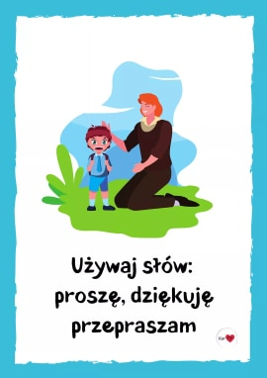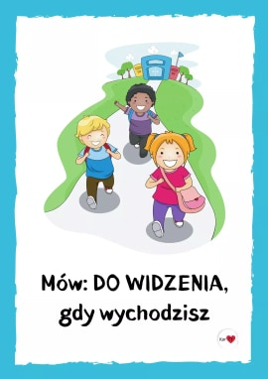
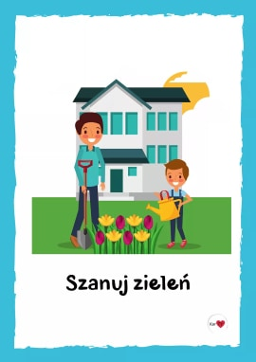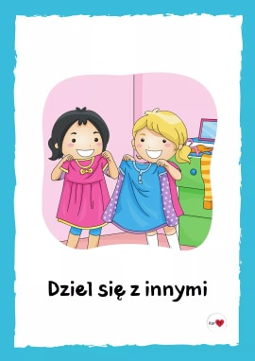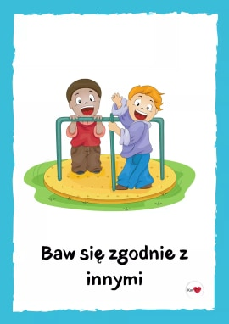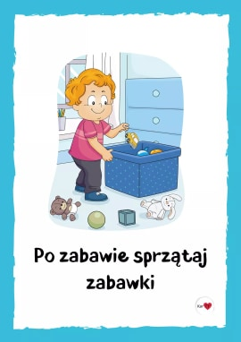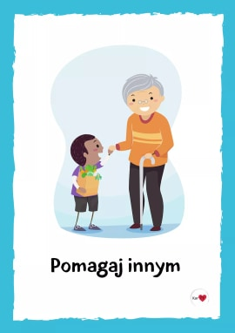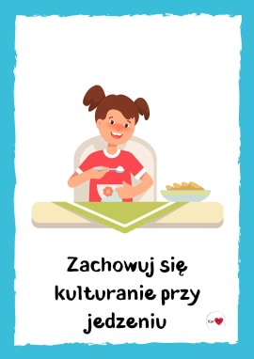

3. Zabawa dydaktyczna: „Co trzeba powiedzieć”. Rodzic przedstawia sytuacje, w których trzeba użyć jednego ze zwrotów grzecznościowych.
Tomek nie ma ołówka, ale Kasia ma dwa i jeden mu pożycza – Tomek powinien powiedzieć Ani DZIĘKUJĘ. Ania podając długopis – PROSZĘ.
Marta przyniosła batonik i dała połowę Zuzi. Zuzia powinna powiedzieć DZIĘKUJĘ.
Natalka płacze, podchodzi do niej Ania i podaje jej chusteczkę mówiąc PROSZĘ. Natalka powinna powiedzieć DZIĘKUJĘ.
Tomek idzie drogą, wypadł mu z kieszeni długopis. Podniósł go Kuba i mu oddał. Tomek powiedział DZIĘKUJĘ.
Kamil biegł szybko i potrącił Michała. Powinien powiedzieć PRZEPRASZAM...

4. . Nauka krótkiej rymowanki dla dzieci :
„Trzy magiczne słowa zawsze przy sobie noszę:
dziękuję, przepraszam i proszę”.

5. Propozycja pracy plastycznej na dziś: Truskawka malowana farbą z cukrem .
Szablon truskawki smarujemy klejem , potem posypujemy cukrem najlepiej gruboziarnistym ,po wyschnięciu , pokrywamy gruba warstwa farby plakatowej .

